МИНИСТЕРСТВО ОБРАЗОВАНИЯ И НАУКИ РОССИЙСКОЙ ФЕДЕРАЦИИ  
федеральное государственное автономное образовательное учреждение высшего образования  
  
«САНКТ-ПЕТЕРБУГСКИЙ ГОСУДАРСТВЕННЫЙ УНИВЕРСИТЕТ  
АЭРОКОСМИЧЕСКОГО ПРИБОРОСТРОЕНИЯ»

КАФЕДРА № 43

ОТЧЕТ   
ЗАЩИЩЕН С ОЦЕНКОЙ

ПРЕПОДАВАТЕЛЬ

|  |  |  |  |  |
| --- | --- | --- | --- | --- |
| Старший преподаватель |  |  |  | Фоменкова А.А. |
| Ассистент |  |  |  | Величко М.В. |
| должность, уч. степень, звание |  | подпись, дата |  | инициалы, фамилия |

|  |
| --- |
| ОТЧЕТ О ЛАБОРАТОРНОЙ РАБОТЕ |
| Использование подпрограмм в системе MATLAB |
| по курсу: ИНФОРМАТИКА |
|  |
|  |

РАБОТУ ВЫПОЛНИЛ

|  |  |  |  |  |  |
| --- | --- | --- | --- | --- | --- |
| СТУДЕНТ ГР. № | 4134К |  |  |  | Н.А. Костяков |
|  |  |  | подпись, дата |  | инициалы, фамилия |

Санкт-Петербург 2021

Цель работы: Знакомство с организацией функций в MATLAB, особенностями их работы.

**Задание на лабораторную работу №4**

1. Написать функцию f1, которая будет рассчитывать значение кусочно заданной функции (см. лабораторную работу №3). Входным параметром функции является скаляр – аргумент кусочно заданной функции. Выходным параметром функции является скаляр - значение кусочно заданной функции в точке-аргументе. Если аргумент функции не принадлежит области определения функции, должно быть выведено соответствующее Рисунок 1. График в MATLAB 12 сообщение и работа функции должна быть остановлена. Текст функции сопроводить комментариями.

2. Написать программу-сценарий (скрипт), которая сформирует вектор x с использованием оператора двоеточия со значениями от xMin до xMax с шагом dx=0.1, где xMin и xMax – левая и правая границы интервала, на котором определена функция, соответственно; для каждого элемента созданного вектора x вычислит значения с использованием функции f1 и запишет результат в вектор y1;вызовет скрипт definition_anfun с определением анонимной функции f2 (см. табл. 4, функция для задания №1, лабораторная работа №1), для каждого элемента вектора x вычислит значения с использованием анонимной функции f2 и запишет результат в вектор y2, построит графики двух заданных функций в рамках одного окна, используя векторы x, y1 и y2, добавит к графику заголовок и легенду. При необходимости, использовать масштабирование для более наглядного отображения графиков функций.

3. Весь написанный программный код необходимо сопроводить комментариями.

4. Используя результаты лабораторной работы №3, сделать выводы по использованию программ-сценариев (скриптов) и функций для решения одной и той же задачи.

**Ход выполнения:**

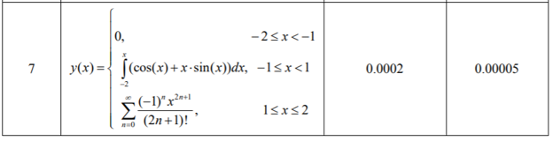

**1 Листинг F1.m**

function y = f1 (x) %объявление функции

%Функция f1 получает на вход скаляр и высчитывает уравнение

dx = 0.0002; %шаг интегрирования

eps = 0.00005; %точность эпсилон

if (x>=-2) && (x <=2) %проверяем попадает ли x в обл. опр.

if (x < -1) %промежуток для x<-1

y = 0; %значение y

elseif (x < 1) %цикл на интервале

y = 0;

for z = -2: dx : x %начало дифференцирования

y = y + cos(z)+ z*sin(z);

end

y=y*dx;

else %цикл на интервале

s=0;

b = x; %Первый член ряда

n=1; % переменная для нахождения суммы

q=1;

while abs(b)>=eps %проверка на условие

q = -x^2/(4*n^2+2*n);

b= b*q;

s=s+b;

n=n+1;

end

y = s; %присваивание значения

end

else

error("ОШИБКА Аргумент вне области определения f1")

end

end

**Документация функции и проверка на входные значения**

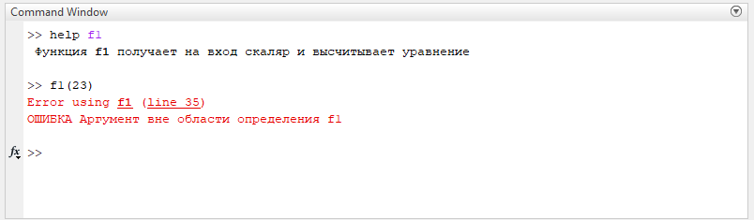

**2 Листинг** **definition_anfun**

f2 = @(x) (-x^2+0.8*x+2)/(2*x^3-9*x+2); %объявление АФ

**3 Скрипт вызова функций f1 и f2**

clear

xMin=-2; %крайние параметры

xMax=2; %крайние параметры

x = xMin:0.1:xMax; %создание вектора

definition_anfun

for i=1:1:(abs(xMin) + abs(xMax))/0.1+1 %цикл с итератором

y1(i)=f1(x(i)); % присваиваем значение в вектор

y2(i)=f2(x(i)); % присваиваем значение в вектор

end

plot(x, y1, x, y2); %рисуем график

xlabel x; %подписываем оси

ylabel y; %подписываем оси

grid on; %рисуем разметку

legend("f1", "f2"); %добавляем легенду

title("Функции f1 и f2");%добавляем заголовок

**4 График функции**

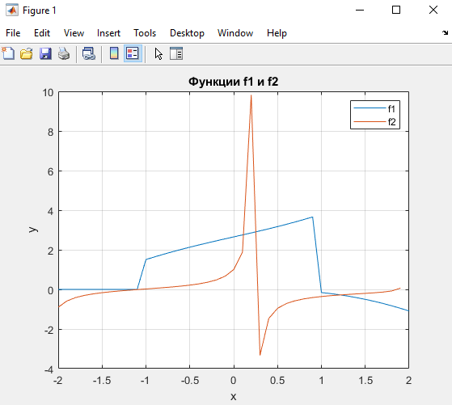

**Вывод:**

В ходе выполнения работы я научился пользоваться функциями двух видов. С их помощью смог выполнить вычисления из лабораторной работы альтернативным способом, построив 2 графика, на одной оси координат. Освоил работу функций в языке MATLAB.